17.04.2021
ОГСЭ.04 Иностранный язык (немецкий)
09.02.06 Сетевое и системное администрирование
Группа 31сса

Запишите лексику. Переведите диалог.
Готовые задания отправляйте на электронную почту akramova.50@mail.ru или на номер телефона 89271413053

Тема: Времена глаголов

Настоящее время в немецком языке
В Германии настоящее время очень активно используется. Зная только его, можно продвинуться достаточно далеко. Настоящее время выражает:
1. Действие, происходящее прямо сейчас:
Was machst du gerade? (Что ты сейчас делаешь?)
Ich lese die Zeitung. (Я читаю газету.)
2. Действие, которое случается иногда, часто или всегда:
Freitags gehe ich oft ins Kino. (По пятницам я хожу в кино.)
Morgen fährt meine Freundin nach Dänemark. (Завтра моя подруга едет в Данию.)
Nächste Woche fahre ich nach Bremen. (На следующей неделе я еду в Бремен.)
Замечание: Два последних предложения выражают будущее время, однако используется форма настоящего. Дело в том, что обычно в Германии о будущих событиях говорят именно так. Существует несколько “указателей”, которые свидетельствуют о том, что речь идет именно о будущем времени. Например, nächste Woche (на следующей неделе) или morgen (завтра).
3. Наконец, в немецком языке настоящее время может говорить о том, что происходило до сегодняшнего дня:
Ich bin seit drei Tagen in Hamburg. (Я уже три дня нахожусь в Гамбурге.)

Говорим о прошлом: перфектная форма
Perfect – самая распространенная форма прошедшего времени, и спользуемая при разговоре. Она достаточно универсальна: ею можно описать большинство действий и ситуаций, происходящих в прошлом. В то же время аналогичная форма в английском языке может использоваться лишь в определенном контексте. Например, абсолютно правильным считается предложение “Ich habe Anna letzte Woche gesehen” (Я видел Анну на прошлой неделе), а в английском использование в подобном случае “have seen” было бы грубой ошибкой.
Перфектная форма образуется при помощи вспомогательного глагола haben (иметь). Вот несколько примеров:
David hat mir geholfen. (Давид мне помог/помогал.)
Gestern haben wir ein Auto gekauft. (Вчера мы купили машину.)
Anna hat die Zeitung gelesen. (Анна читала/прочитала газету.)
Ich habe den Film gesehen. (Я смотрел/посмотрел abkmv/)
Некоторые немецки глаголы требую употребления глагола sein (быть) вместо haben. Это глаголы, обозначающие движение или определенное состояние. Еще несколько примеров:
Meine Freundin ist nach Dänemark gefahren. (Моя подруга уехала/ездила в Данию.)
Ich bin in Hamburg gewesen. (Я был/бывал в Гамбурге.)
Du bist mit dem Auto gekommen. (Ты приехал на машине.)
Wir sind letzte Woche ins Kino gegangen. (Мы ходили в кино на прошлой неделе.)
Seid ihr durch den Park gelaufen? (Вы бегали по парку?)
Замечание: Немецкие глаголы разделяются на две категории: слабые и сильные. Правильные глаголы (слабые) – это самая многочисленная группа в немецком языке.

Образование причастия прошедшего времени слабых глаголов
Прошедшее время образуется при помощи вспомогательного глагола haben/sein и причастия прошедшего времени, известного всем школьникам как Partizip II. У слабых и сильных глаголов оно образуется по-разному.
Для слабых глаголов:
ge + основа глагола + (e)t
Например, для глагола fragen данная схема будет выглядеть следующим образом:
ge + frag + t = gefragt
Для сильных глаголов:
ge + основа глагола + en
Рассмотрим на примере глагола kommen:
ge + komm + en = gekommen

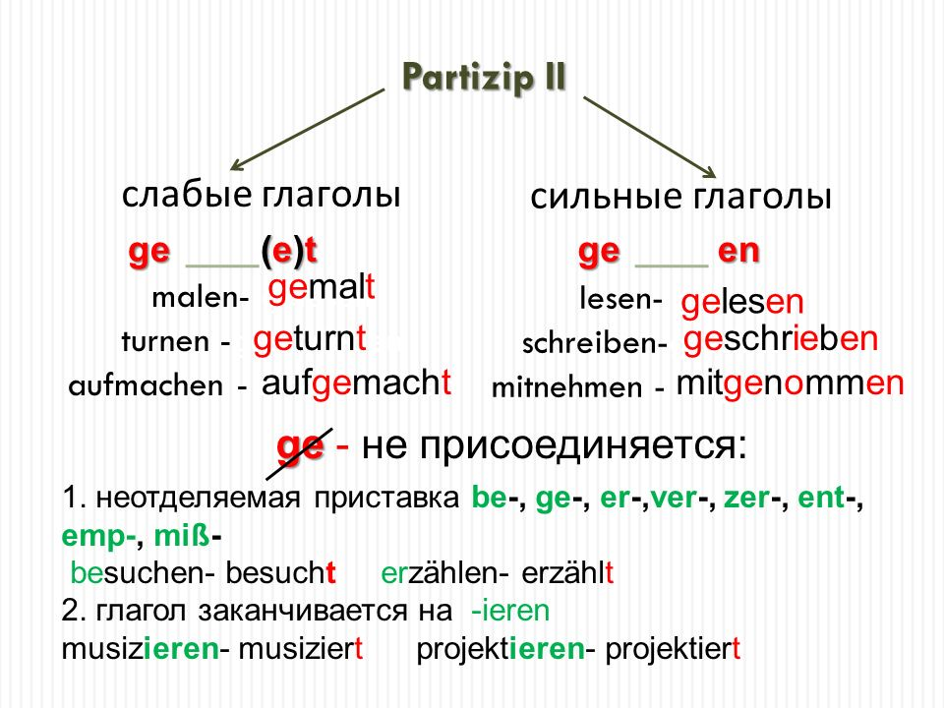
Образование причастия прошедшего времени в немецком языке

Прошедшее время при письме
В газетах, книгах и так далее все время используется простое прошедшее время, которое менее употребительно в повседневной речи. Одно исключение – простое прошедшее время глагола sein. Ему отдается предпочтение вместо Perfect и в письме, и в речи.
Глагол sein в прошедшем времени спрягается следующим образом:
ich war – я был (а)
du warst – ты был (а)
er/sie/es war – он был, она была, оно было
wir waren – мы были
ihr wart – вы были
Sie waren – Вы были (официальное обращение)
sie waren – они были

Говорим о будущем в немецком языке
Будущее время в немецком языке образуется при помощи глагола werden (становиться) и инфинитивной формы основного глагола. Как бы банально то не звучало, будущее время используется, когда мы говорим о вещах, событиях, которые должны произойти в будущем. Однако некоторые ситуации можно выразить и с помощью настоящего времени.
Чтобы уметь правильно обращаться с формой будущего времени, прежде всего необходимо запомнить, как спрягается вспомогательный глагол werden:
ich werde – я буду
du wirst – ты будешь
er/sie/es wird – он/она/оно будет
wir werden – мы будем
ihr werdet – вы будете
Sie werden – Вы будете (официальное обращение)
sie werden – они будут
А вот конкретные примеры того, как форма будущего времени задействована в предложениях:
Ich werde anrufen. (Я позвоню.)
Wir werden morgen kommen. (Мы придем завтра.)
Es wird regnen. (Будет дождь.)

